TRƯỜNG ĐẠI HỌC BÁCH KHOA
KHOA ĐIỆN TỬ - VIỄN THÔNG



PBL1: LẬP TRÌNH

ĐỀ TÀI
Chương trình quản lý thư viện

GV hướng dẫn: TS. Nguyễn Duy Nhật Viễn
Nhóm: 25.43A
Sinh viên thực hiện:
- Trần Lê Xuân Phúc | Lớp: 25VDT | MSSV:106250360
- Dương Hoàng Phát | Lớp: 25VDT | MSSV:106250357

Đà Nẵng, 2026

MỤC LỤC
BẢNG PHÂN CÔNG CÔNG VIỆC TRONG NHÓM 3
MỞ ĐẦU 4
1. GIỚI THIỆU ĐỀ TÀI 5
1.1. Mô tả tổng quan về đề tài 5
1.2. Tính cấp thiết và ý nghĩa của đề tài 5
1.3. Mục tiêu và phạm vi nghiên cứu 5
1.3.1. Mục tiêu 5
1.3.2. Phạm vi nghiên cứu 6
2. CẤU TRÚC CHƯƠNG TRÌNH CỦA DỰ ÁN 6
2.1. Struct RentalRecord 6
2.2. Struct client 7
2.3. Class book 7
2.4. Các Class Kế thừa 8
2.5. Class BookManager 8
2.5.1. Private 8
2.5.2. Public 8
2.5.2.1. Hàm tạo (Constructor) và Hàm hủy (Destructor) 8
2.5.2.2. Các hàm của khách hàng 9
2.5.2.3. Các hàm của nhân viên 10
2.5.2.4. Các hàm hỗ trợ 12
3. LƯU ĐỒ GIẢI THUẬT 13
3.1. Struct client 13
3.1.1. Hàm Display1ClientInfo 13
3.1.2. Hàm loadFromFile1Client 13
3.1.3. Hàm saveToFile1Client 13
3.2. Class Book 14
3.2.1. Hàm inputBook 14
3.2.2. Hàm saveToFile1Book 14
3.2.3. Hàm loadToFile1Book 15
3.3. Các class con của lớp Book (Sachvanhoc, Sachkhoahoc, …) 15
3.3.1. Hàm createbook 15
3.4. Class BookManager 16
3.4.1. Các hàm chức năng của nhân viên 16
3.4.1.1. Hàm addBook 16
3.4.1.2. Hàm deleteBook 16
3.4.1.3. Hàm display1ClientAdmin 17
3.4.1.4. Hàm displayAllClientAdmin 17
3.4.2. Các hàm chức năng của Khách hàng 18
3.4.2.1. Hàm rentBook 18
3.4.2.2. Hàm returnBook 19
3.4.2.3. Hàm displayClient 20
3.4.2.4. Hàm displayAllBook 20
3.4.2.5. Hàm displayAllBooks ..21
3.4.3. Các hàm hỗ trợ đăng nhập......................................................................................22
3.4.3.1. Hàm signUpClient........................................................................................22
3.4.3.1. Hàm signUpClient........................................................................................23
4. KẾT QUẢ CHƯƠNG TRÌNH 24
4.1. Giao diện Đăng nhập và Đăng ký 24
4.2. Chức năng dành cho Khách hàng 24
4.2.1. Đăng nhập / Đăng ký 24
4.2.2. Chức năng của khách hàng 26
4.3. Chức năng dành cho Nhân viên 28
5. KẾT LUẬN VÀ HƯỚNG PHÁT TRIỂN 31
5.1. Kết luận 31
5.2. Đề xuất hướng phát triển 31
TÀI LIỆU THAM KHẢO 32

BẢNG PHÂN CÔNG CÔNG VIỆC TRONG NHÓM
STT | Họ và tên | Nhiệm vụ cụ thể | Khối lượng
1 | Trần Lê Xuân Phúc | Thiết kế hệ thống mật khẩu, xây dựng các hàm của khách hàng, viết báo cáo,hỗ trợ vẽ lưu đồ,lên ý tưởng,thuyết trình,chạy video đề mô | 50%
2 | Dương Hoàng Phát | Xây dựng các class book và các hàm của nhân viên, Kiểm thử và hoàn thiện, làm slide, vẽ lưu đồ,hỗ trợ viết báo cáo,lên ý tưởng,thuyết trình. | 50%

MỞ ĐẦU
Lời đầu tiên, nhóm chúng em xin bày tỏ lòng biết ơn chân thành và sâu sắc nhất đến các thầy cô bộ môn Dự án PBL1 thuộc Khoa Điện tử - Viễn thông, Trường Đại học Bách khoa - Đại học Đà Nẵng, và đặc biệt là TS.Nguyễn Duy Nhật Viễn. Thầy đã tận tình hướng dẫn, định hướng tư duy và hỗ trợ chúng em trong suốt quá trình triển khai đề tài, từ nền tảng lý thuyết cấu trúc dữ liệu đến kỹ thuật lập trình hướng đối tượng thực hành.
Dù đã nỗ lực hoàn thiện chương trình một cách tối ưu nhất trong khả năng của mình, hệ thống chắc chắn vẫn khó tránh khỏi những thiếu sót khách quan. Nhóm chúng em rất mong nhận được sự cảm thông, phê bình và những ý kiến đóng góp quý báu từ thầy để chương trình ngày càng được hoàn thiện hơn, tạo tiền đề vững chắc cho các học phần chuyên sâu phía sau.
Dương Hoàng Phát
Trần Lê Xuân Phúc

1. GIỚI THIỆU ĐỀ TÀI
1.1. Mô tả tổng quan về đề tài
Đề tài “Chương trình Quản lý Thư viện” hướng đến việc xây dựng một hệ thống phần mềm hỗ trợ quản lý các hoạt động mượn/trả sách, bao gồm quản lý thông tin kho sách, theo dõi lịch sử mượn trả và phân quyền quản trị,hệ thông tài khoản khách hang có thể đăng nhập,đăng kí tang tính bảo mật.
Hệ thống được thiết kế để thay thế phương pháp quản lý thủ công bằng sổ sách, mang lại hiệu quả, chính xác và thuận tiện trong vận hành.
Hệ thống cho phép thực hiện các nghiệp vụ như thêm/xóa sách, xem danh sách sách theo từng thể loại, mượn sách, trả sách và quản lý thông tin người dùng.
Giao diện đơn giản, dễ sử dụng cho cả nhân viên thư viện và sinh viên mượn sách.
1.2. Tính cấp thiết và ý nghĩa của đề tài
Trong bối cảnh chuyển đổi số mạnh mẽ, việc quản lý thư viện truyền thống bằng sổ sách bộc lộ nhiều hạn chế:
- Khó khăn trong việc theo dõi số lượng tồn kho của sách và lịch sử mượn của từng cá nhân.
- Dễ xảy ra sai sót, nhầm lẫn trong quá trình ghi nhận thời gian mượn, trả.
- Mất nhiều thời gian xử lý các thao tác tra cứu tài liệu.
Do đó, đề tài mang ý nghĩa thực tiễn cao, góp phần:
- Tăng hiệu quả quản lý và giảm khối lượng công việc cho nhân viên.
- Cải thiện trải nghiệm của khách hàng thông qua quy trình tìm kiếm và mượn sách nhanh chóng.
- Áp dụng các nguyên lý Lập trình Hướng đối tượng (OOP) vào giải quyết một bài toán quản lý thực tế.
1.3. Mục tiêu và phạm vi nghiên cứu
1.3.1. Mục tiêu:
- Phát triển hệ thống phần mềm quản lý thư viện với các chức năng cốt lõi:
+ Quản lý thông tin sách (thêm, xóa, hiển thị theo phân loại).
+ Quản lý mượn và trả sách cho từng sinh viên thông qua mã vé tự động.
+ Thống kê lịch sử mượn sách của cá nhân.
- Đảm bảo giao diện console đơn giản, dễ thao tác.
- Áp dụng tính Đa hình (Polymorphism) để quản lý linh hoạt các thể loại sách.
- Đảm bảo dữ liệu được lưu trữ an toàn bằng File I/O.
1.3.2. Phạm vi nghiên cứu:
- Hệ thống được thiết kế cho các thư viện trường học hoặc phòng đọc cộng đồng quy mô vừa và nhỏ.
- Không bao gồm các chức năng nâng cao như: tích hợp quét mã vạch thẻ sinh viên, thanh toán phạt quá hạn trực tuyến hay nền tảng giao diện đồ họa GUI.
2. CẤU TRÚC CHƯƠNG TRÌNH CỦA DỰ ÁN
2.1. Struct RentalRecord
Biến | Kiểu dữ liệu | Ý nghĩa
nameRecord | string | Tên cuốn sách được mượn
authorRecord | string | Tên tác giả
idRecord | string | Mã sách
code | string | Mã biên lai giao dịch ngẫu nhiên
genreRecord | string | Thể loại sách

Struct RentalRecord lưu trữ đầy đủ thông tin của một lần mượn sách, bao gồm mã sách, mã biên lai và thông tin chi tiết của sách. Ngoài các trường dữ liệu, struct còn có hai hàm thành viên:
- savefile(ofstream& outFile): Ghi toàn bộ thông tin của một bản ghi mượn sách (tên sách, tác giả, mã sách, mã vé, thể loại) xuống file văn bản theo thứ tự từng dòng, phục vụ lưu trữ lâu dài.
- loadfile(ifstream& inFile): Đọc lại thông tin từ file vào các trường của struct theo đúng thứ tự đã lưu, giúp khôi phục dữ liệu mượn sách khi khởi động chương trình.
2.2. Struct client
Biến | Kiểu dữ liệu | Ý nghĩa
username | string | Tên đăng nhập của khách hàng
password | string | Mật khẩu bảo mật tài khoản
rentalBooks | vector<RentalRecord> | Danh sách các sách đang được mượn
Struct client lưu trữ thông tin tài khoản (tên đăng nhập, mật khẩu) của người dùng cùng danh sách các sách họ đang mượn. Struct có ba hàm thành viên quan trọng:
- saveToFile1Client(ofstream& outFile): Ghi thông tin tài khoản (tên đăng nhập, mật khẩu, số lượng sách đang mượn) cùng toàn bộ danh sách sách mượn xuống file client.txt, đảm bảo dữ liệu không bị mất khi tắt chương trình.
- loadFromFile1Client(ifstream& inFile): Đọc lại toàn bộ thông tin tài khoản và danh sách sách mượn từ file vào bộ nhớ khi khởi động chương trình, giúp khôi phục trạng thái hệ thống từ lần chạy trước.
- hienthi(): Hiển thị thông tin tài khoản (tên đăng nhập, mật khẩu) và bảng lịch sử mượn sách chi tiết của khách hàng gồm: STT, ID sách, mã vé (CODE), tên sách, tác giả và thể loại. Nếu chưa mượn sách nào sẽ in ra "Trong".
2.3. Class book
2.3.1. Protected
Biến | Kiểu dữ liệu
name | string
author | string
id | string
soluongconlai | int
soluongdamuon | int
genre | string
2.3.2. Public
- Các hàm getter/setter: Truy xuất và thay đổi các thuộc tính protected.
- Hàm ảo thuần túy virtual void createbook() = 0: Hỗ trợ tính đa hình, bắt buộc các lớp con phải tự định nghĩa cơ chế thêm sách.
- Hàm display(): Xuất thông tin chi tiết của sách.
- Hàm saveToFile /loadFromFile: Ghi và đọc thông tin sách vào tệp văn bản.
2.4. Các Class Kế thừa (sachkhoahoc, sachvanhoc, sachlichsu, sachkinhte, sachnghethuat, sachthieunhi)
Đây là các lớp con kế thừa từ lớp cơ sở `book`.
- Cài đặt constructor mặc định để gán thể loại tương ứng.
- Ghi đè hàm createbook() để tuỳ chỉnh giao diện màn hình khi người quản trị thêm sách cho từng phân loại.
2.5. Class BookManager
2.5.1. Private
Biến | Kiểu dữ liệu
RentalHistory | vector<RentalRecord>
books | vector<book*>
accounts | vector<client>
2.5.2. Public
2.5.2.1. Hàm tạo (Constructor) và Hàm hủy (Destructor)
1.Hàm tạo.
Tự động gọi hàm loadFromFileAllBook() và loadFromFileAllClient() để đọc toàn bộ dữ liệu lịch sử từ các tệp books.txt và client.txt đưa vào bộ nhớ RAM. Nhờ vậy, ngay khi mở app lên, sinh viên và kho sách đã có sẵn dữ liệu mà không cần bạn phải bấm nút "Tải dữ liệu" thủ công.
2.Hàm hủy.
Gọi saveToFileAllBook() và saveToFileAllClient() để ghi đè toàn bộ dữ liệu mới nhất (sách vừa thêm/xóa, sinh viên vừa mượn/trả) vào lại ổ cứng (.txt). Nhờ tính năng tự động này, dữ liệu của thư viện không bao giờ bị mất khi tắt app.
2.5.2.2.Các hàm của khách hang.
displayAllBooks(): Cung cấp một bảng chọn gồm 6 thể loại sách hiện có trong thư viện: Khoa học, Văn học, Lịch sử, Kinh tế, Nghệ thuật và Thiếu nhi.
displayAllBook(string a): Khi khách hàng chọn một thể loại, hệ thống sẽ duyệt qua kho sách (vector<book*> books) và in ra tất cả các sách thuộc thể loại đó. Các thông tin hiển thị bao gồm: ID sách, Tên sách, Tác giả, Thể loại, Số lượng hiện có (còn trong kho) và Số lượng đã mượn.

1. Mượn sách (rentBook)
Đây là chức năng quan trọng nhất, xử lý logic mượn sách của hệ thống:
- Đầu tiên, hệ thống yêu cầu khách hàng nhập ID sách muốn mượn.
- Chương trình sẽ quét kho sách. Nếu ID không tồn tại, sẽ thông báo "Khong tin thay sach" và cho phép nhập lại.
- Nếu ID tồn tại, hệ thống kiểm tra thuộc tính soluongconlai. Nếu bằng 0, khách hàng sẽ nhận được thông báo "Xin loi quy khach, sach nay da het".
- Nếu mượn thành công:
  - Hệ thống sử dụng hàm generateTicketCode để tự động phát sinh một mã vé (code) ngẫu nhiên gồm 6 ký tự làm biên lai mượn sách.
  - Ghi nhận thông tin cuốn sách (kèm mã vé) vào tài khoản cá nhân của khách hàng (accounts[index].rentalBooks) và lịch sử chung của hệ thống (RentalHistory).
  - Hệ thống tự động giảm số lượng tồn kho đi 1 (setsoluongconlai) và tăng số lượng đã mượn lên 1 (setsoluongdamuon).

2. Trả sách / Hủy sách (returnBook)
Hàm này xử lý quá trình khách hàng hoàn trả sách lại cho thư viện:
- Hệ thống yêu cầu khách hàng nhập mã sách cần hủy (code) – đây chính là mã biên lai 6 ký tự được cấp lúc mượn, không phải ID sách.
- Chương trình duyệt qua danh sách sách đang mượn của tài khoản hiện tại. Nếu tìm thấy mã vé trùng khớp:
  - Xóa cuốn sách đó khỏi danh sách đang mượn của khách hàng (accounts[index].rentalBooks.erase).
  - Xóa bản ghi khỏi lịch sử chung của thư viện.
  - Tự động cộng lại 1 vào số lượng tồn kho của cuốn sách đó (setsoluongconlai).

3. Xem lịch sử mượn (displayClient)
- Hàm này gọi trực tiếp phương thức display1ClientInfo() của struct client.
- Nó cho phép khách hàng xem lại thông tin bảo mật (Tên đăng nhập, Mật khẩu) và xuất ra một bảng chi tiết chứa toàn bộ các sách mà khách hàng đang mượn, bao gồm đầy đủ: ID sách, Mã vé (Code), Tên sách, Tác giả và Thể loại. Nếu chưa mượn sách nào, hệ thống sẽ in ra chữ "Trong" (Trống).
2.5.2.3.Các hàm của nhân viên.

1. Quản lý kho sách (Book Inventory Management)
Nhân viên đóng vai trò cốt lõi trong việc cập nhật và duy trì tính toàn vẹn của dữ liệu sách thông qua các công cụ:
- Thêm sách mới (addBook): Khi có sách mới nhập kho, nhân viên chọn thể loại tương ứng. Hệ thống sẽ áp dụng tính Đa hình (Polymorphism) để cấp phát động (new) đối tượng lớp con phù hợp (như sachkhoahoc, sachvanhoc...). Quá trình thêm sách tích hợp hai cơ chế kiểm tra nghiêm ngặt:
  - bookCheck(book*): Ngăn chặn nhân viên nhập trùng một cuốn sách có cùng Thể loại + Tên sách + Tác giả đã tồn tại trước đó.
  - idCheck(): Kiểm tra tính độc nhất của mã sách. Nếu ID nhập vào bị trùng với sách khác trong kho, hệ thống sẽ thông báo lỗi và bắt buộc nhân viên phải nhập lại ID mới.
- Xóa sách khỏi hệ thống (deleteBook): Cho phép nhân viên loại bỏ hoàn toàn một đầu sách ra khỏi kho lưu trữ bằng cách nhập ID sách. Hệ thống sử dụng hàm idCheck() để xác minh; nếu tìm thấy mã trùng khớp, cuốn sách đó sẽ được giải phóng và xóa khỏi vector quản lý dữ liệu.

2. Giám sát và Quản lý Khách hàng (Client Management)
Để theo dõi chặt chẽ tình hình sinh viên/khách hàng mượn trả tài liệu, nhân viên được cung cấp hai công cụ giám sát:
- Xem danh sách tất cả khách hàng (displayAllClientAdmin): Xuất ra màn hình một bảng danh mục tổng hợp chứa toàn bộ tài khoản người dùng đã đăng ký trong hệ thống. Bảng bao gồm các cột thông tin: Số thứ tự (STT), Tên tài khoản (username) và Mật khẩu (password).
- Tra cứu chi tiết một khách hàng (display1ClientAdmin): Cho phép nhân viên kiểm tra sâu vào hồ sơ của một cá nhân cụ thể bằng cách nhập Tên tài khoản của người đó. Hệ thống sẽ tìm kiếm và gọi phương thức display1ClientInfo() để trích xuất chi tiết Lịch sử mượn sách hiện tại của khách hàng đó, bao gồm: Mã ID sách, Tên sách, Tác giả, Thể loại và đặc biệt là Mã vé mượn sách (Code) gồm 6 ký tự ngẫu nhiên duy nhất của từng giao dịch.

3. Cơ chế bảo mật và Xác thực phân quyền
- Các chức năng tối cao của nhân viên được bảo vệ riêng biệt. Để truy cập vào menu adminFunction(), nhân viên phải thông qua hàm xác thực dsignin2() kết hợp với signInAdmin(). Hệ thống yêu cầu nhập đúng mật khẩu quản trị mặc định (trong đoạn mã được cấu hình là chuỗi ký tự "admin") thì mới kích hoạt toàn bộ các quyền hạn điều hành kể trên.

2.5.2.3. Các hàm hỗ trợ
2.8.1. pressEnterToContinue
- Hiển thị thông báo yêu cầu người dùng nhấn Enter để tiếp tục.
- Cơ chế: Hàm sử dụng cin.ignore() để dọn sạch bộ đệm (xóa ký tự \n thừa), sau đó dùng cin.get() để chờ phím Enter. Điều này giúp ngăn chặn lỗi "trôi lệnh" khi chuyển từ thao tác nhập số (cin >>) sang các menu khác.
2.8.2. pressEnterToContinue2
- Tương tự hàm trên nhưng không xóa bộ nhớ đệm, chỉ dùng cin.get() để chờ phím Enter.
- Ứng dụng: Được dùng khi bộ nhớ đệm đã rỗng sẵn (ví dụ: ngay sau lệnh getline()). Nếu dùng hàm có cin.ignore() trong trường hợp này, chương trình sẽ bị treo và ép người dùng phải nhấn Enter hai lần. Hàm này giúp khắc phục triệt để lỗi đó.
2.8.3. generateTicketCode
- Có chức năng tạo mã biên lai (ticket code) độc nhất gồm 6 ký tự. Thuật toán hoạt động như sau:
  - Đặt hạt giống (seed) cho hàm srand() với tham số mà số giây kể từ ngày 1/1/1970 tới bây giờ. Với mỗi lần gọi hàm generateTicketCode, chúng ta sẽ chạy srand một lần. Vì vậy hạt giống sẽ luôn khác nhau, đảm bảo cho việc tạo chuỗi giả ngẫu nhiên sẽ không trùng lặp.
  - Khởi tạo chuỗi từ điển chứa chữ cái in hoa và số: chars = "ABCDEFGHIJKLMNOPQRSTUVWXYZ0123456789"
  - Chạy vòng lặp 6 lần. Mỗi lần dùng rand() % chars.length() để bốc ngẫu nhiên một ký tự từ chuỗi chars và ghép vào mã vé.
  - Kiểm tra độc nhất: Dùng vòng lặp do-while để đối chiếu mã vé vừa tạo với lịch sử hệ thống (RentalHistory). Nếu phát hiện trùng lặp, hệ thống sẽ tự động quay lại bước 3 để tạo mã mới.

3. LƯU ĐỒ GIẢI THUẬT
3.1. Struct client
3.1.1.Hàm Display1ClientInfo
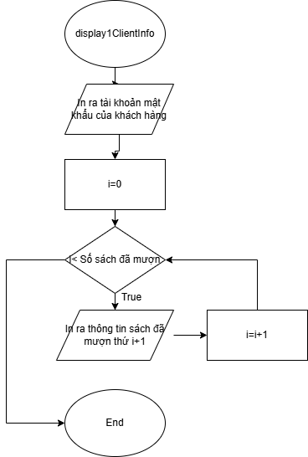
3.1.2.Hàm loadFromFile1Client
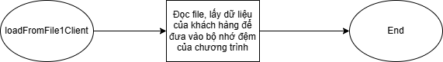

3.1.3.Hàm saveToFile1Client


3.2. Class Book
3.2.1.Hàm inputBook
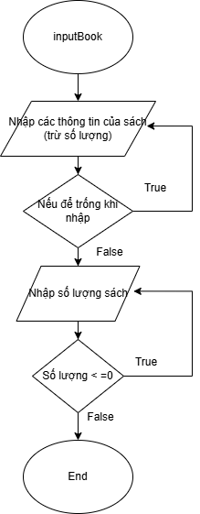
3.2.2.Hàm saveToFile1Book


3.2.3.Hàm loadToFile1Book
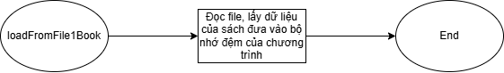

3.3 Các class con của lớp Book(Sachvanhoc,Sachkhoahoc,…)
-Hàm createbook
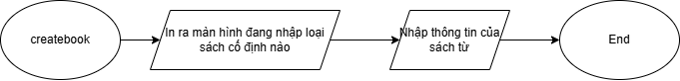

3.4.Class BookManager
3.4.1.Các hàm chức năng của nhân viên
3.4.1.1.Hàm addBook 3.4.1.2.Hàm deleteBook
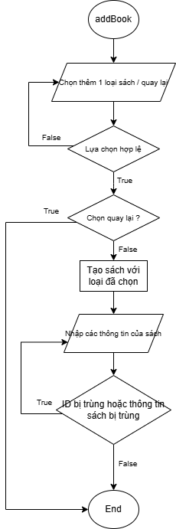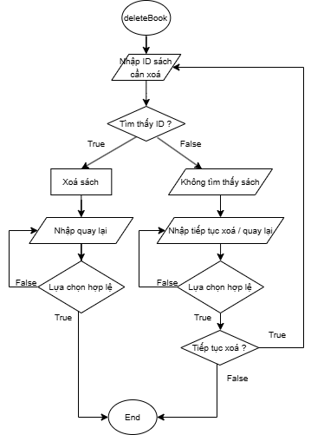

3.4.1.3.Hàm display1ClientAdmin 3.4.1.4.Hàm displayAllClientAdmin
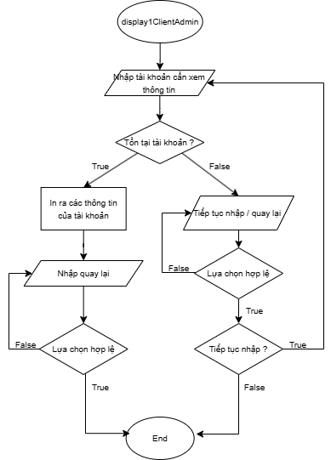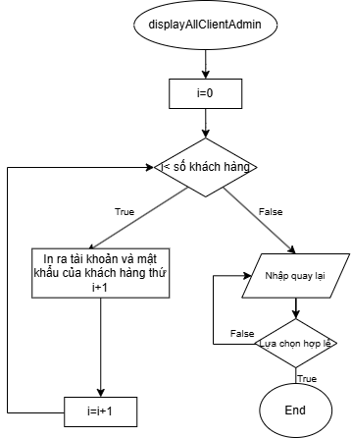

3.4.2.Các hàm chức năng của Khách hàng
3.4.2.1.Hàm rentBoo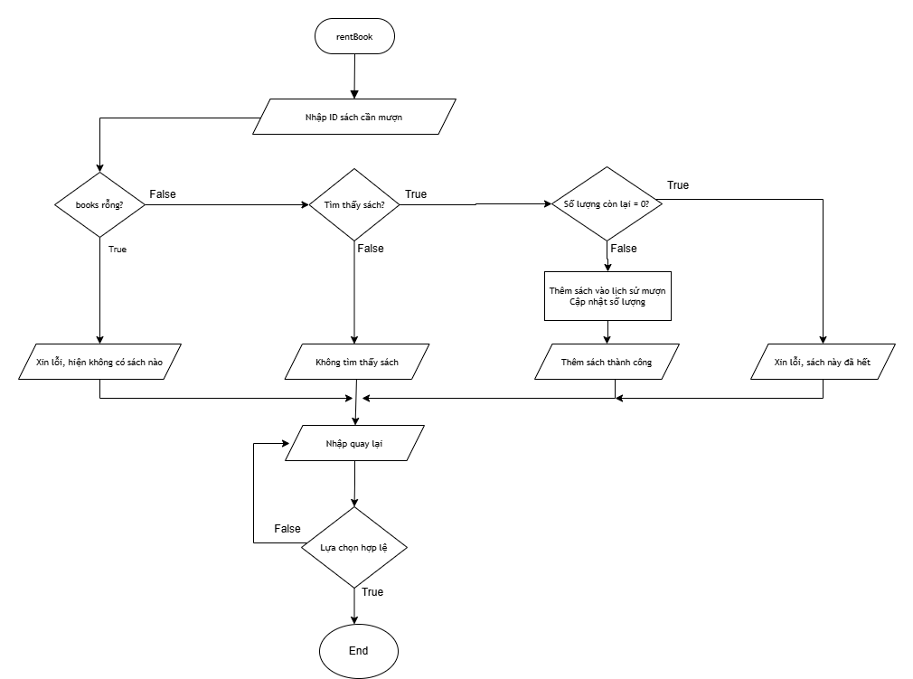

3.4.2.2.Hàm returnBook
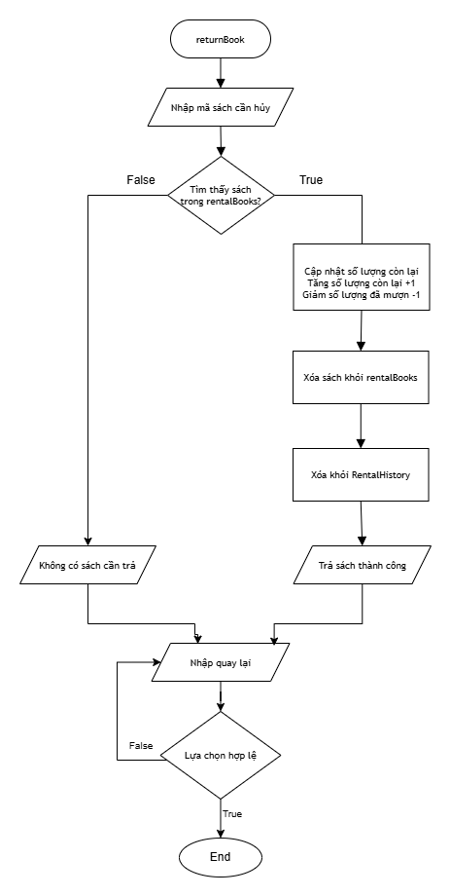

3.4.2.3.Hàm displayClient 3.4.2.4.Hàm displayAllBook
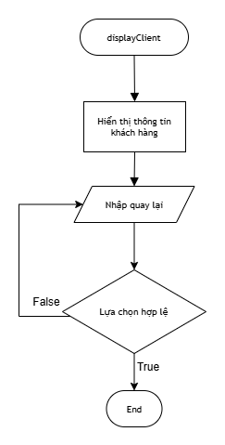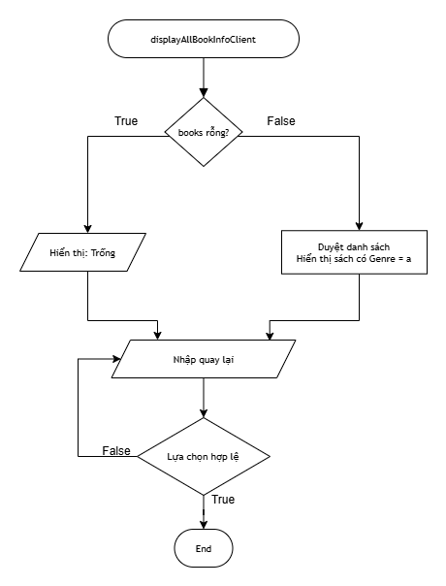

3.4.2.5.Hàm displayAllBooks
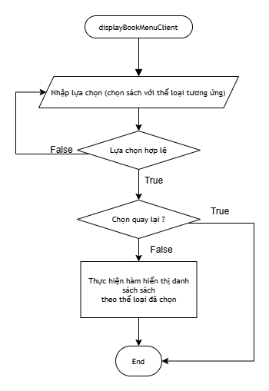

3.4.3.Các hàm hổ trợ đăng nhập
3.4.3.1.Hàm signUpClient
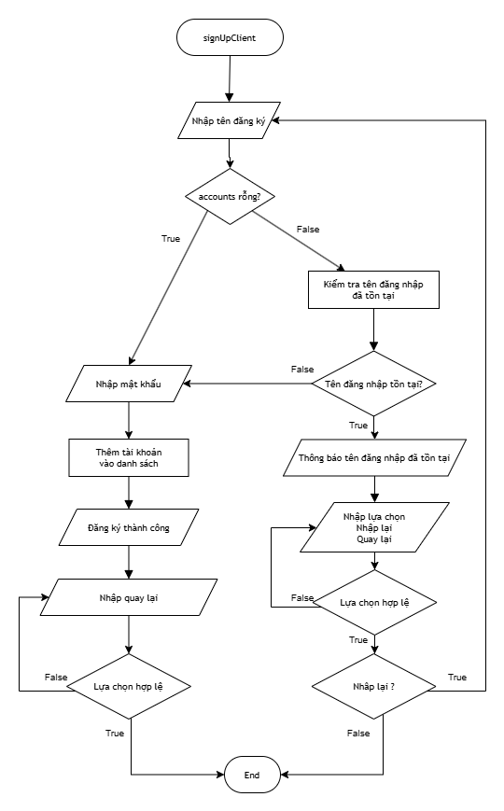

3.4.3.1.Hàm signInClient
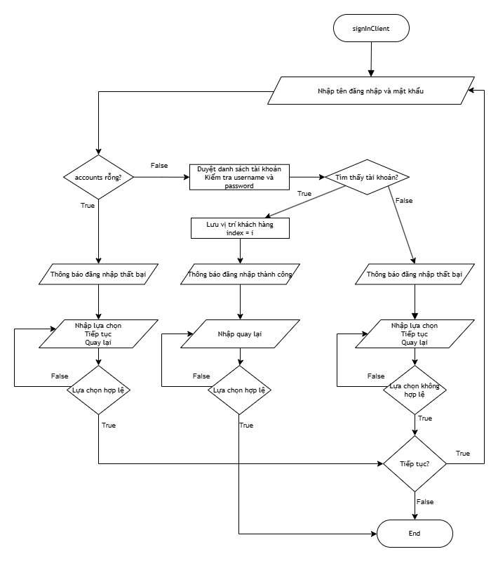

4. KẾT QUẢ CHƯƠNG TRÌNH
4.1. Giao diện Đăng nhập và Đăng ký
Khi khởi chạy, chương trình hiển thị menu 3 lựa chọn cơ bản. Hệ thống hỗ trợ khách hàng đăng ký tài khoản mới và chống trùng lặp tên đăng nhập (Username). Đối với nhân viên, hệ thống yêu cầu mật khẩu quản trị nội bộ.
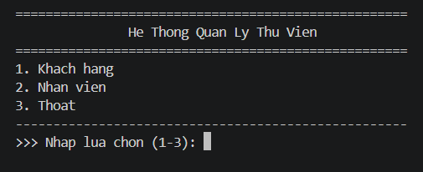
4.2. Chức năng dành cho Khách hang
4.2.1.Đăng nhập.
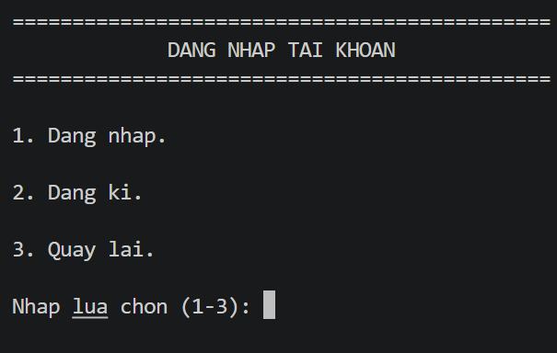
1.Đăng kí.
-Khi dăng kí thành công:
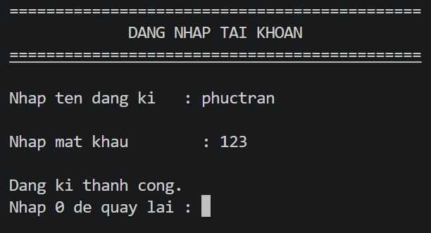
-Khi đăng kí thất bại:
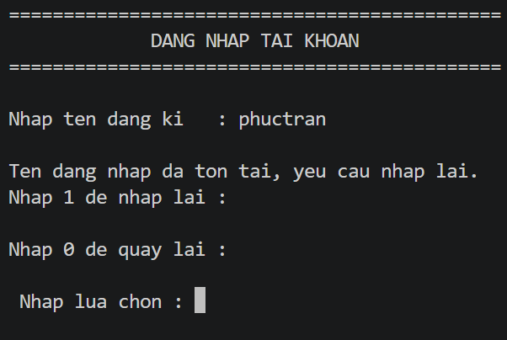

2.Đăng nhập:
-Khi đăng nhập sai,chương trình yêu cầu nhập lại.
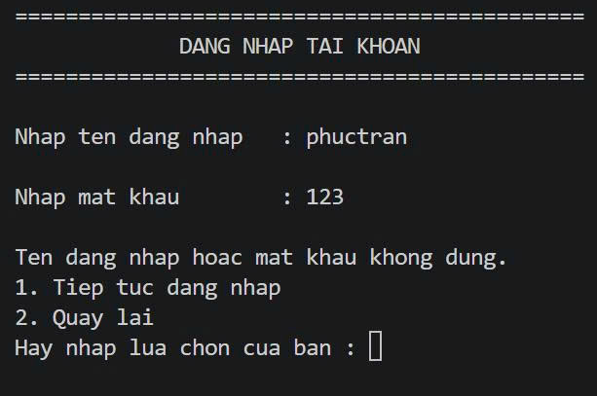
-Khi đăng nhập đúng thì chương trình sẽ truy cập vào chức năng cua khách hàng:
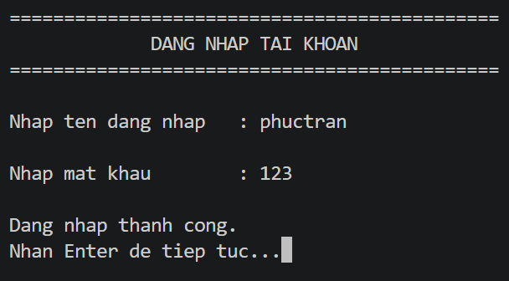

4.2.2.Chức năng của khách hàng.
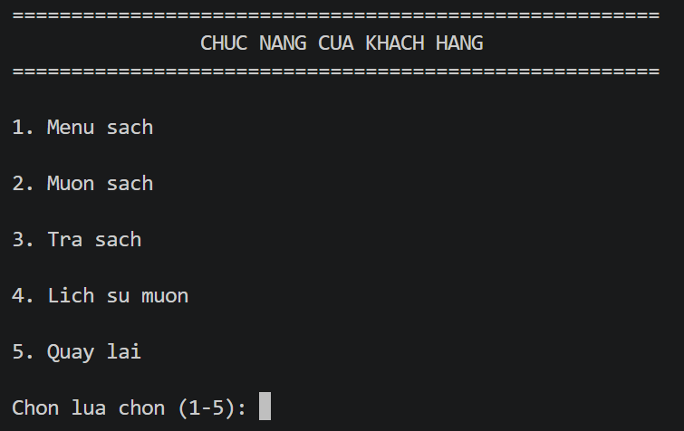
1.Xem kho sách: Khách hàng có thể truy cập 6 phân loại sách và xem thông tin chi tiết (tên, tác giả, số lượng tồn).
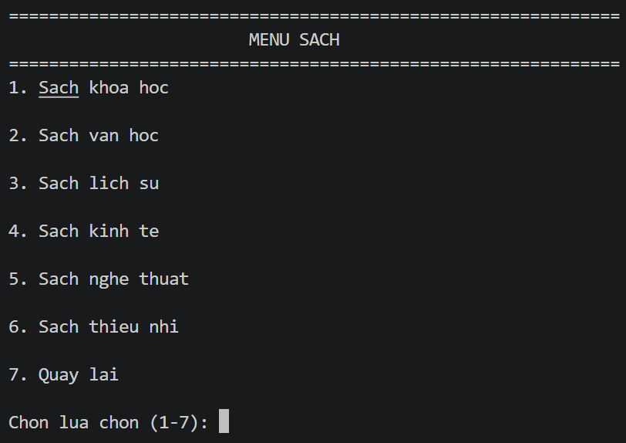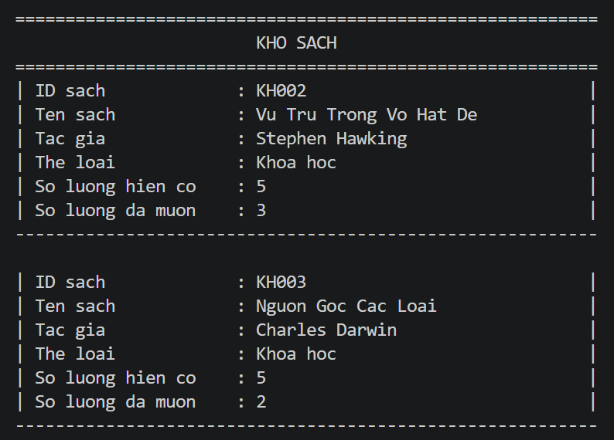
2. Mượn sách: Khách hàng nhập ID sách. Nếu kho khả dụng, hệ thống cấp mã Ticket ngẫu nhiên (VD: XJ9A2M) và ghi nhận mượn.
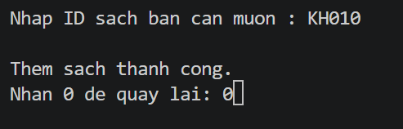
3.Trả sách: Bằng cách nhập mã Ticket, hệ thống tiến hành thu hồi biên lai và hoàn trả số lượng sách về kho.
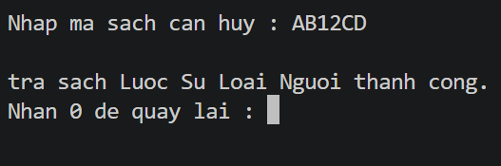
4.Hiển thị lịch sử:
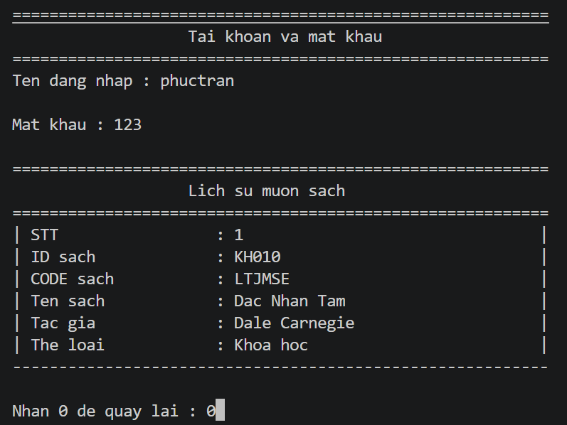

4.3. Chức năng dành cho nhân viên
1.Đăng nhập
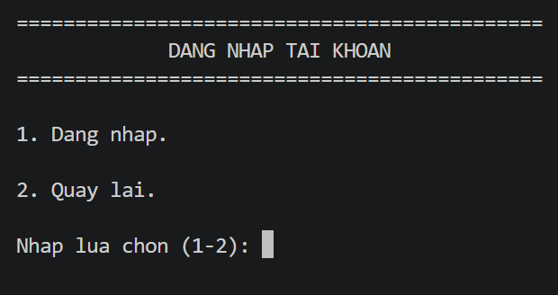
Khi đăng nhập thành công:
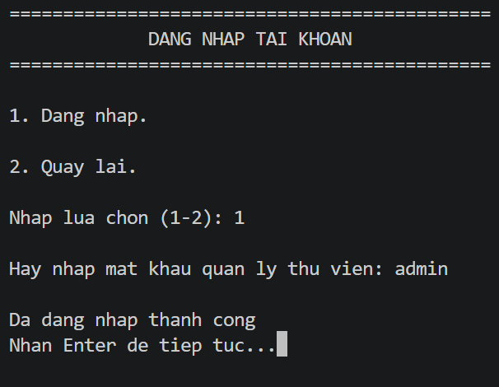
Nhân viên (Thủ thư) có toàn quyền thao tác với cơ sở dữ liệu:
1.Thêm sách mới: Sử dụng tính Đa hình, chọn loại sách và nhập thông tin. Có cơ chế chặn ID trùng lặp.
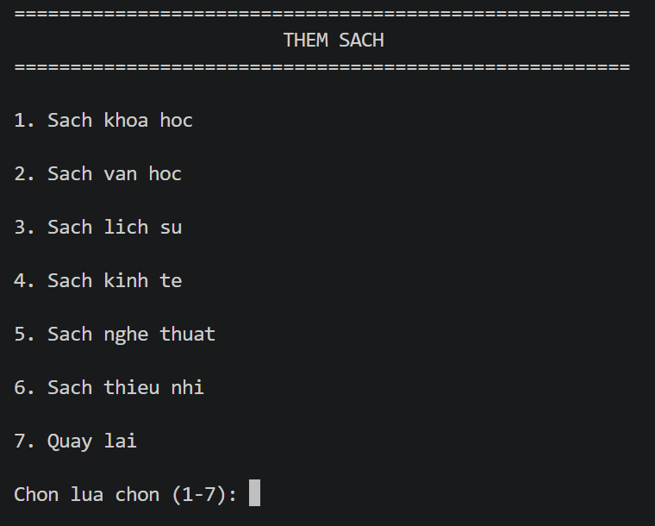
-Khi thêm sách thành công:
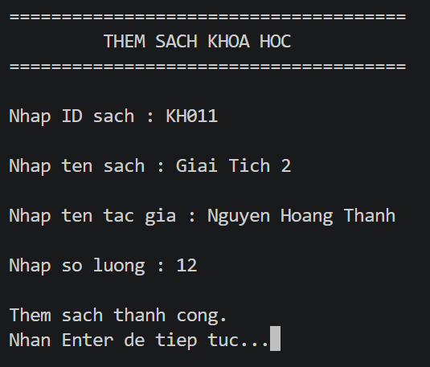
-Khi thêm sách mà ID bị trùng:
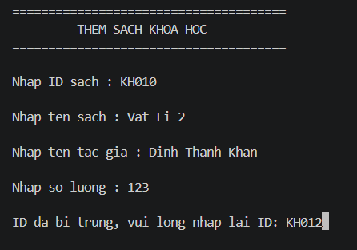
2.Xóa sách: Thu hồi hoàn toàn một đầu sách khỏi cơ sở dữ liệu.
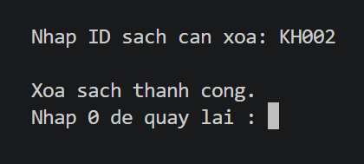

3.Giám sát: Truy xuất hồ sơ tài khoản và lịch sử mượn sách của mọi người dùng.
-Hiển thị danh sách khách hàng:
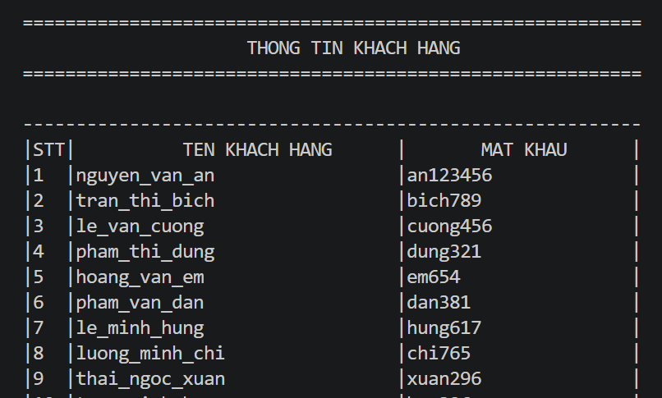
-Hiển thị thông tin 1 khách hàng:
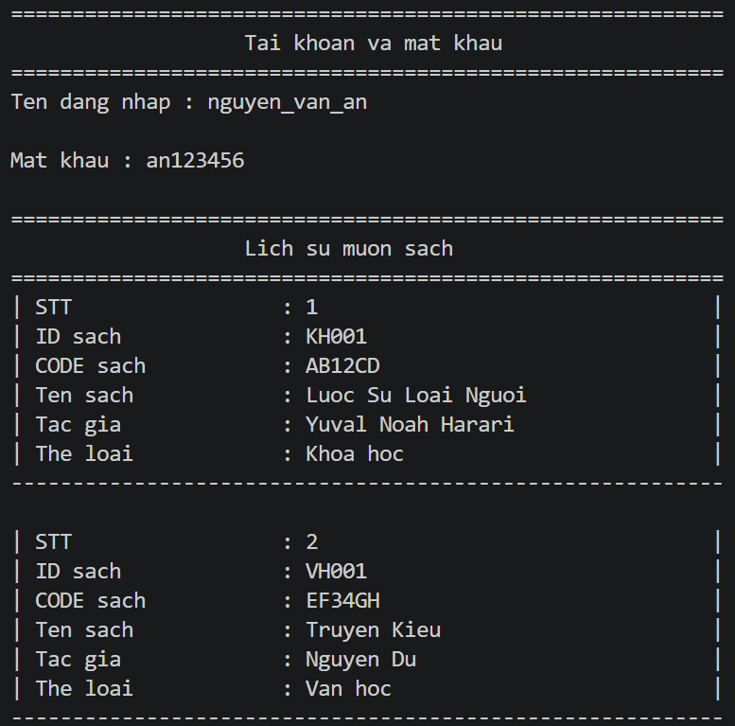

5. KẾT LUẬN VÀ HƯỚNG PHÁT TRIỂN

5.1. Kết luận
Sau quá trình nghiên cứu và thực hiện, chương trình "Hệ thống Quản lý Thư viện" đã hoàn thiện và đáp ứng tốt các nghiệp vụ cốt lõi của một thư viện số. Các kết quả kỹ thuật nổi bật nhóm đã đạt được bao gồm:
- Vận dụng hiệu quả Lập trình Hướng đối tượng (OOP): Triển khai linh hoạt tính Đóng gói, Kế thừa và đặc biệt là tính Đa hình (Polymorphism) qua con trỏ lớp cha, giúp mở rộng và quản lý đa dạng các danh mục sách.
- Quản lý bộ nhớ an toàn: Kiểm soát tốt việc cấp phát động và sử dụng hàm hủy ảo (virtual destructor) để thu hồi bộ nhớ triệt để, ngăn chặn hoàn toàn lỗi rò rỉ vùng nhớ (Memory Leak).
- Tự động hóa và lưu trữ đồng bộ: Tối ưu hóa quy trình mượn/trả thông qua mã giao dịch (Ticket Code) ngẫu nhiên độc nhất và đảm bảo an toàn dữ liệu tuyệt đối nhờ cơ chế đọc/ghi tệp tin (File I/O).
- Xây dựng cơ chế xác thực tài khoản và bảo mật khách hàng: Thiết lập thành công phân hệ quản lý thông tin người dùng thông qua chức năng đăng ký và đăng nhập bằng tài khoản/mật khẩu cá nhân. Chức năng này giúp cá nhân hóa giao diện cá nhân, bảo vệ an toàn lịch sử mượn sách của từng sinh viên và phân quyền truy cập hệ thống rõ ràng.

5.2. Đề xuất hướng phát triển
Để phần mềm tiệm cận hơn với các ứng dụng thực tế trên thị trường, nhóm đề xuất các hướng phát triển mở rộng sau:
- Nâng cấp thuật toán tìm kiếm thông minh: Phát triển tính năng tìm kiếm theo chuỗi con (Sub-string search) để hỗ trợ tra cứu tài liệu nhanh chóng qua tên sách, tên tác giả hoặc từ khóa thay vì chỉ tra cứu cứng nhắc bằng mã ID.
- Hiện đại hóa giao diện người dùng: Nâng cấp từ giao diện dòng lệnh (Console) lên giao diện đồ họa (GUI) bằng các framework như Qt.
- Cải thiện hàm thêm sách và xóa sách:Có thể thêm tính năng xóa 1 số lượng sách nhất định hay thêm 1 số lượng sách nhất định.Ngoài ra,khi số lượng còn lại của sách bằng 0 thì thông báo về cho nhân viên.Ngoài ra có thể thêm hạn trả sách.
- Thêm chức năng Nhân Viên:Có thể khóa tài khoản hoặc đổi mật khẩu cảu khách hàng.

TÀI LIỆU THAM KHẢO

[1].”Quản lí tàu thuyền”.Phạm Đông Trà-24VDT.
https://drive.google.com/file/d/14WOVkqwHrBzOIsbgFX2a05tj59epi0uT/view?usp=sharing
-Lấy ý tưởng tạo 1 lớp manage để để tạo các hàm chức năng chạy chương trình
-Lấy ý tưởng tạo 1 hàm Ramdom mã và dùng nó làm mã code để trả sách
[2]. "File Handling through C++ Classes." GeeksForGeeks. https://www.geeksforgeeks.org/cpp/file-handling-c-classes/
[3]. "C++ Polymorphism and Virtual Functions." CPlusPlus.com. https://cplusplus.com/doc/tutorial/polymorphism/
[4]. "Reading and writing C++ vector to a file." Stack overflow. https://stackoverflow.com/questions/2469531/reading-and-writing-c-vector-to-a-file
[5]. "How do you generate random strings in C++." Stack overflow. https://stackoverflow.com/questions/2146792/how-do-you-generate-random-strings-in-c
[6]. "[STL]. Vector Trong C++." 28tech. https://blog.28tech.com.vn/stl-vector-trong-c
[7].”Struct Trong C++”.28TECH. https://blog.28tech.com.vn/c-struct-kieu-cau-truc

